Отчёт по лабораторной работе 11

Работа с файлами средствами NASM

Львов Сергей НПИбд-02-22

Содержание

1 Цель работы: 1

2 Порядок выполнения лабораторной работы: 1

3 Порядок выполнения самостоятельной работы: 5

4 Вывод: 6

# 1 Цель работы:

Приобретение навыков написания программ для работы с файлами.

# 2 Порядок выполнения лабораторной работы:

Создадим каталог для программ лабораторной работы № 11, перейдем в него и создадим файлы lab11-1.asm и readme.txt (рис. 1).

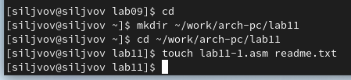

Рис. 1. Создание нужных файлов

Введем в файл lab11-1.asm текст программы (рис. 2). Создадим исполняемый файл и проверим его работу (рис. 3).

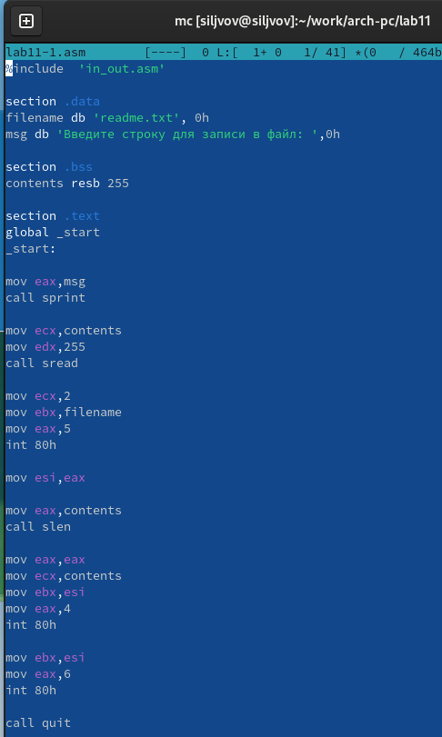

Рис. 2. Текст программы lab11-1

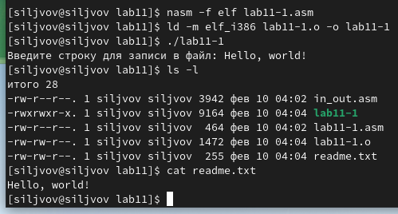

Рис. 3. Результат работы программы lab11-1

С помощью команды chmod ugo-x изменим права доступа к исполняемому файлу lab11-1, запретив его выполнение, затем попытаемся выполнить исполняемый файл (рис. 4).

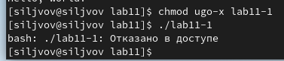

Рис. 4. Изменение прав доступа к файлу и проверка

Теперь невозможно запустить файл из-за отказа в доступе (ugo отвечает за выбор принадлежности прав, в нашем случае это все пользователи, - отвечает за отмену прав, а x отвечает за право на исполнение).

Затем с помощью команды chmod изменим права доступа к файлу lab11-1.asm с исходным текстом программы, добавив права на исполнение и попытаемся запустить его (рис. 5).

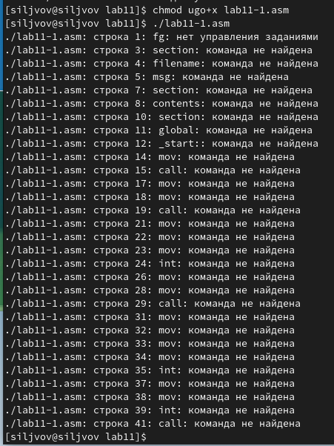

Рис. 5. Разрешение выполнения исходного текста программы как исполняемого файла и попытка выполнить файл

Эти ошибки вызваны тем, что мы запустили на выполнение не исполняемый файл.

Теперь предоставим права доступа к файлу readme.txt в соответствии с вариантом, данном в ЛР 11 (14 вариант). В данном случае набор прав доступа в символьном виде будет следующим: r-x rwx rwx. И проверим корректность выполнения (рис. 6).

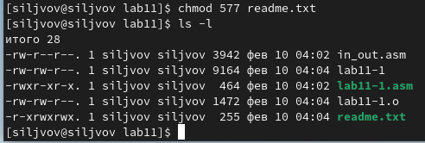

Рис. 6. Предоставление прав доступа к файлу readme.txt и проверка правильности выполнения команды

# 3 Порядок выполнения самостоятельной работы:

Напишем программу (рис. 7-8), которая будет работать по следующему алгоритму:

1. Вывод приглашения “Как Вас зовут?”
2. Ввод с клавиатуры своих фамилии и имени.
3. Создание файла с именем name.txt.
4. Запись в файл сообщения “Меня зовут”.
5. Дополнительная запись в файл строки, введенной с клавиатуры.
6. Закрытие файла.

Создадим исполняемый файл и проверим его работу. Затем проверим наличие файла и его содержимое с помощью команд ls и cat (рис. 9).

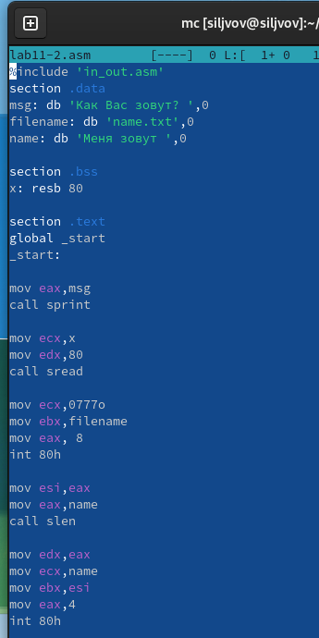

Рис. 7. Текст программы lab11-2

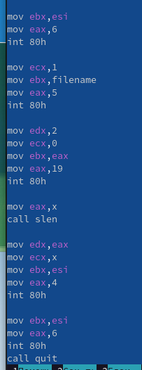

Рис. 8. Текст программы lab11-2

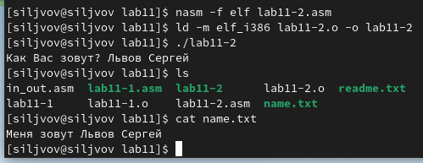

Рис. 9. Проверка работы файла lab11-2 и проверка наличия файла name.txt и его содержимого

# 4 Вывод:

В ходе выполнения лабораторной работы были приобретены навыки написания программ для работы с файлами.